# Presseinformation

**JET-Gruppe**, Weidehorst 28, 32609 Hüllhorst

Abdruck honorarfrei. Belegexemplar und Rückfragen bitte an:

**JET Tageslicht & RWA GmbH**, Stephanie Wiebe, 32609 Hüllhorst, Tel.: 05744 / 503 355

01.08.2019

JET Group-Part of VELUX Commercial

## JET-Gruppe begrüßt Azubi-Jahrgang 2019

Hüllhorst / Ausbildung in der Region: Gleich fünf neue Auszubildende starteten am 1. August ihren beruflichen Werdegang bei der JET-Gruppe in Hüllhorst, die seit Ende 2018 zur VELUX Gruppe gehört. Die angehenden Industriekaufleute und Fachinformatiker wurden zunächst von JET-Personalleiter Lutz Missbach sowie Ausbildungsleiterin Annemarie Bellmann begrüßt. Danach richtete auch Ralf Dahmer, Geschäftsführer der internationalen JET-Gruppe, das Wort an den Nachwuchs. Dahmer betonte dabei die Bedeutung kompetenter und gut ausgebildeter Fachkräfte für das europaweit agierende Unternehmen. Die JET-Gruppe bildet sowohl für den technischen als auch für den kaufmännischen Bereich aus. Bundesweit hat der renommierte Produzent von Lichtkuppeln und Lichtbändern derzeit 30 Azubis in der Ausbildung. „Mitte August veranstalten wir für alle JET-Auszubildenden ein bundesweites Treffen“, erklärt Personalleiter Lutz Missbach. „Der Austausch ist uns wichtig. Als Unternehmen mit fünf Standorten im Bundesgebiet und noch zahlreichen weiteren in ganz Europa achten wir besonders darauf, dass unsere Mitarbeiter sich weiterentwickeln und eigenverantwortlich handeln. Dazu sind stetiger Austausch und das Lernen voneinander wichtig. Nur im Zusammenspiel aller Kolleginnen und Kollegen ist es möglich, auch im Großen als Team zu funktionieren.“ Diesem Prinzip folgend nahmen auch die älteren Auszubildenden an dem Treffen des neuen Azubi-Jahrganges teil.

ca. 1.400 Zeichen

Dieser Text ist auch online abrufbar unter **www.jet-gruppe.de** (Rubrik: Presse).

**Hintergrund**

Als Teil der Division VELUX Commercial ist die JET-Gruppe, mit Hauptsitz in Hüllhorst, auf die Produktion, den Vertrieb sowie die Installation und Inbetriebnahme von Lichtkuppeln und Lichtbändern für industrielle Flachdächer spezialisiert. Über diese werden die Industriegebäude mit natürlichem Tageslicht, natürlicher Belüftung und natürlichem Rauchabzug ausgestattet und zudem gegen Durch- bzw. Absturz gesichert. Das Unternehmen operiert in Deutschland von fünf Standorten aus und verfügt über zahlreiche weitere Niederlassungen im europäischen Ausland.

Über VELUX Commercial

VELUX Commercial ist ein neuer Geschäftsbereich der Marke VELUX. Wir bieten Tageslicht-Lösungen für öffentliche, gewerbliche und industrielle Gebäude.

Wir entwickeln, produzieren und vertreiben Tageslicht-Lösungen für öffentliche und gewerbliche Gebäude wie Büros, Schulen, Gesundheitseinrichtungen, Flughäfen, Einkaufszentren und Einzelhandelsgeschäfte, große öffentliche Gebäude, Bahnhöfe und Industriegebäude.

Der erste Schritt der VELUX Gruppe in den öffentlichen und gewerblichen Markt erfolgte 2012 mit VELUX Modular Skylights. 2018 erwarb die VELUX Gruppe drei Unternehmen für Tageslicht-Lösungen: Wasco Skylights, Vitral Roof Glazing und die JET Gruppe.

**Bildunterschriften**

**[18-04 Azubis]**

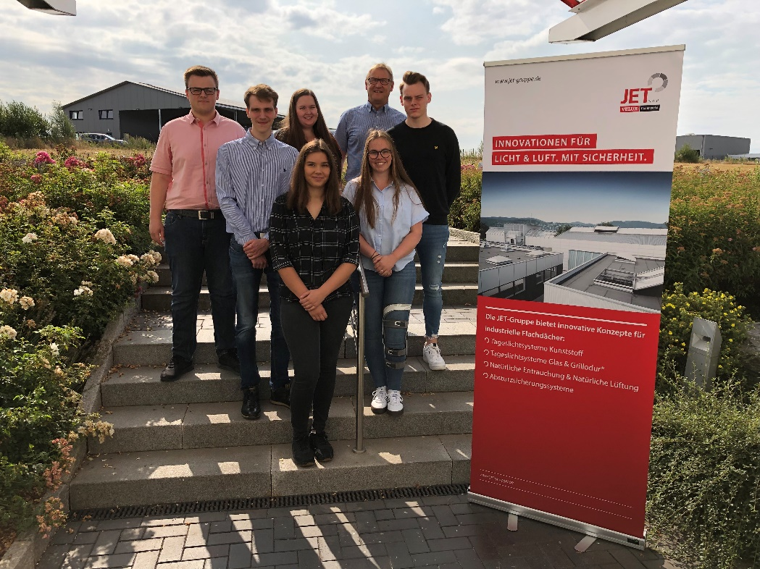

*Angehende Industriekaufleute und Fachinformatiker:* *Am 1. August starteten bundesweit zehn neue Auszubildende bei der JET-Gruppe, davon fünf allein in Hüllhorst.*

Foto: JET-Gruppe

**[18-04 Begrüßung]**

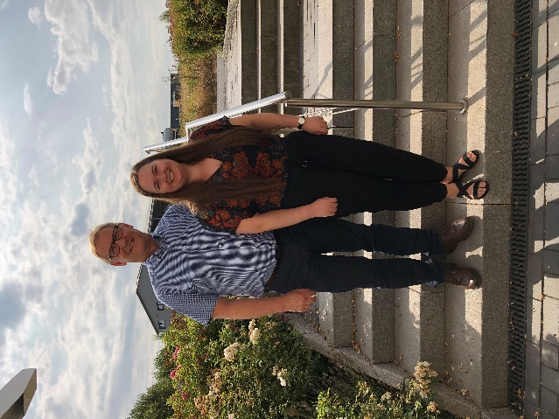

*Ausbildungsleiterin Annemarie Bellmann (rechts) sowie Personalleiter Lutz Missbach (links) begrüßten den neuen Azubi-Jahrgang der JET-Gruppe (Hüllhorst).*

Foto: JET-Gruppe

###### Rückfragen beantwortet gern

JET Tageslicht & RWA GmbH

Annemarie Bellmann

Tel.: 0 5744 – 503-361

Fax: 0 5744 – 503-18-361

Mail: abellmann@jet-gruppe.de

[www.jet-gruppe.de](http://www.jet-gruppe.de)